Inserimento dei Partner
In caso di Partenariato insieme ai dati minimi del progetto (Titolo etc..) andrà effettuata la scelta di aggregazione.
N.B.: solo all'inizio il capofila può decidere se il progetto è in partenariato oppure no.
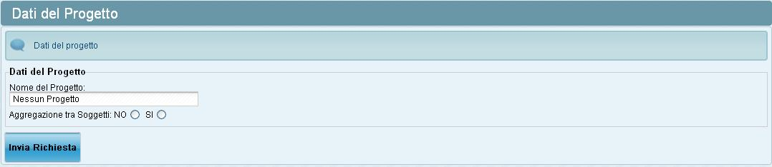
*Screenshot Inserimento Dati del Progetto
Conclusi tali passi sarà possibile inserire le Imprese Partner (In caso di Aggregazione tra Soggetti) ed iniziare la compilazione della domanda attraverso il pannello di controllo del sistema.
Il bando prevede la possibilità di presentare domanda in forma di aggregazione di imprese e, in questo caso, ogni Impresa Partner deve compilare alcune parti della domanda stessa.
Per garantire ciò la piattaforma informatica è stata sviluppata in modo da essere multiutente ed in grado di gestire più partner di uno stesso progetto.
Il soggetto Capofila, una volta registrato e creato il progetto, sarà in grado di attivare autonomamente i propri partner: il sistema provvederà in automatico ad inviare a ciascun partner inserito le chiavi di accesso e consentirà loro di accedere alla domanda e compilare le parti di loro competenza.
E' strettamente necessario che la Compilazione venga effettuata nel seguente Ordine:
- Il Capofila deve inserire tutte le Imprese Partner. Cliccando sul bottone “Dati del Progetto” si verrà indirizzati alla seguente schermata dove bisognerà cliccare su “Aggiungi Partner” per ogni Impresa Partner da inserire.
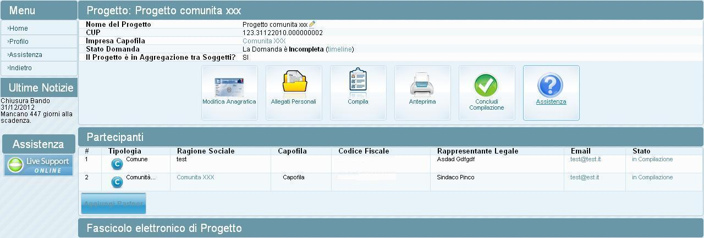
*Screenshot dei Dati del Progetto
E' strettamente raccomandato di inserire i dati correttamente per la Validazione dell'intera domanda stessa.
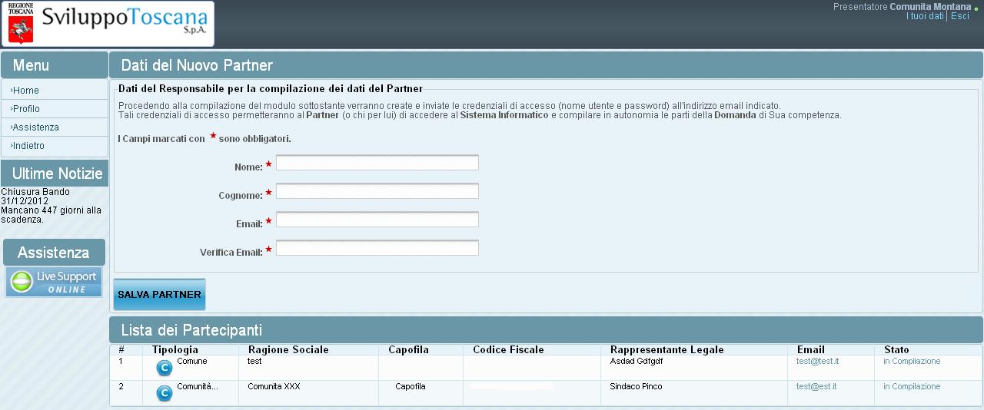
*Screenshot di Inserimento di un Partner
Anche le Imprese Partner dovranno effettuare la Conferma dei Dati Anagrafici.
Una volta inseriti tutte le Imprese Partner ognuno di essi dovrà compilare la sua parte di Domanda.
Solo quando ultimata la Compilazione da parte di tutte le Imprese Partner il soggetto Capofila potrà effettuare la compilazione della domanda.

